**Конструирование «Мой город».**

Ребята нашей группы без труда называют название города, в котором проживают. Некоторые в свои три-четыре года могут назвать и название нашей страны.

Мы с ребятами провели беседу о том, что же интересного и запоминающегося есть в нашем городе- Верхняя Пышма. Ребята вспомнили музей Военной техники, фонтан, городской парк, где множество развлечений для ребят. А так же поговорили о том, как выглядят дома (высокие и низкие), в которых ребята проживают, какие магазины находятся вблизи их домов.

Также вместе назвали, какие архитектурные сооружения они уже строили ранее. И на этот раз им было предложено построить свой город. Но, перед тем, как начать постройку мы с ребятами обсудили профессии, которые можно встретить на стройках.

Выбрав строительный материал ребята приступили к труду!

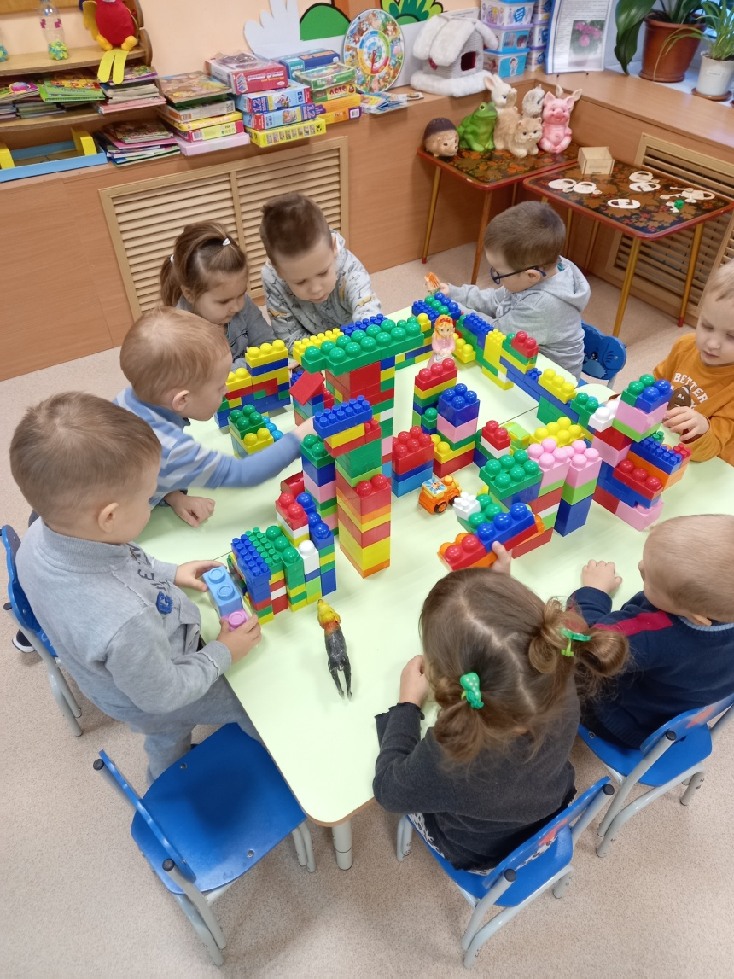

Совместным трудом ребята очень быстро справились с поставленной задачей. После того, как было закончено рассматривание и обсуждение дружной и слаженной работы, ребята с удовольствием обыграли постройку. Добавив к ней мелкие игрушки и машинки, развернув игру в «Город».